МУНИЦИПАЛЬНОЕ КАЗЕННОЕ ОБЩЕОБРАЗОВАТЕЛЬНОЕ УЧРЕЖДЕНИЕ«КАЛИНИНАУЛЬСКАЯ СРЕДНЯЯ ОБЩЕОБРАЗОВАТЕЛЬНАЯ ШКОЛАИМЕНИ ГЕРОЯ РОССИИ ГАЙИРХАНОВА М.М.»
______________________________________________________________
368157 с. Калининаул, тел. 8(989) 479-37-35
Казбековский район, Р.Д. e-mail: kalininaulsosh@mail.ru

Отчет о работе с одаренными детьми 2018-2019 уч.год 1 полугодие

1.На муниципальном этапе олимпиады призовые места заняли:

- Газимагомедова А.- 8 класс, 2 место общество,
- Газимагомедова А.- 8 класс 3 место экономика
- Хабибов Х.-8 класс английский 2 место,
- Хабибов Х.-8 класс русский язык- 3 место.
- Камалдинова З. 7 класс англ.яз-3 место
- Набиева З. 9 класс анг.-2 место
- Хабибов Г.- 10 класс биология 3 место
- Гереханова М.- 9 класс 1 место экономика
- Уланбегова М-11 класс общество 2 место
- Ибрагиморва Н. 9 класс история -3 место
- Чечельбиев И. 10 класс, история – 3 место
- Мусавузова П. 10 класс география 3 место
- Гаджимагомедова А. -3 место экономика 10 класс
- Ибрагимова Д. 10 кл. технол.3 место
- Адильгереева А. 8 класс - история 1 место.

2. На основании Приказа № 169 «У» по Казбековскому РУО от 12.11.18г. «О проведении школьного этапа Республиканского конкурса инсценировок среди обучающихся и учителей «Мой любимый Пушкин». Участие в район.туре. (3 место)
3 место – учащиеся 5 А класса. Учитель Асхабова Диана Б.

3. .Профориентационная работа. Литературный фестиваль «100 лет М.Ибрагимовой». Районный масштаб. К нему были подготовлены выступления учащихся.
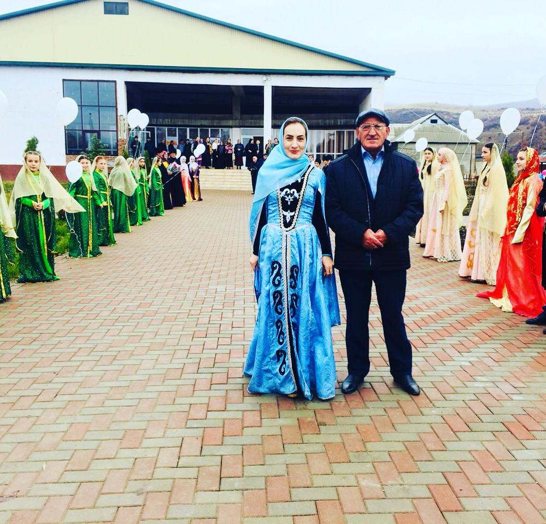

4. Акция «Безопасное колесо» для 6А, 6Б, 6В классов.
Время проведения: 9 ноябрь 2018г.
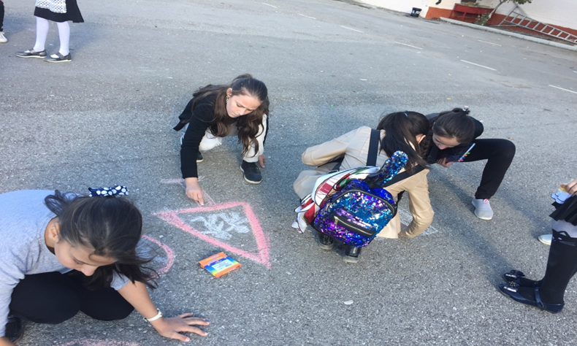

5. Подготовка и проведения апробации устной части ОГЭ в 9 А и 9Б классах с приглашением районных филологов.
6. «О проведении итогового сочинения в 11 классе»
На основании письма Рособрнадзора о направлении методический рекомендаций по проведению итогового сочинения (изложения) в 2018-2019 учебном году -Приложение 6 к письму Рособрнадзора от 23.10.2018 № 10-875; подготовка и проведение итогового сочинения в 11 классе.
7. В 8-9 классах проведены тестирования по проф.ориент.
8. В 9 классах были организованы экскурсии в мебельный цех.
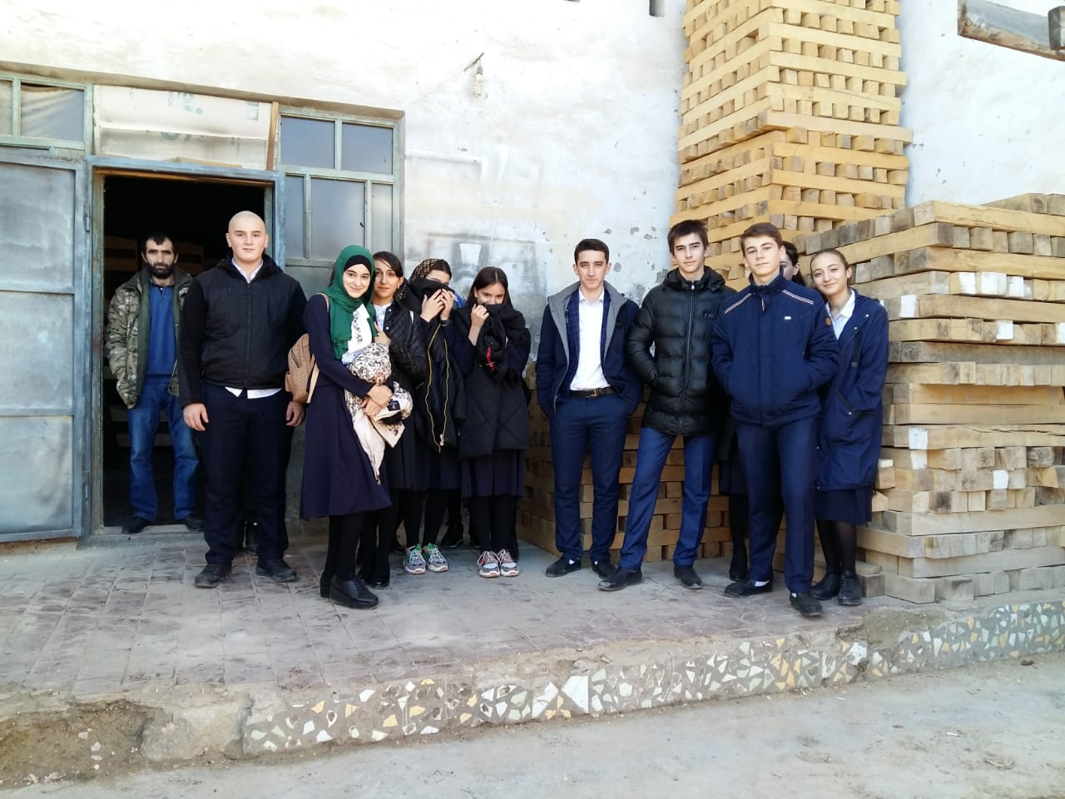

9. Проектно – исследоват.работа по русскому в 5 кл.
10. На основании Приказа №152 по Казбековскому РУО от 11.10.18г.
в МКОУ «Калининаульской СОШ имени Героя России Гайирханова М.М.» 23 октября была проведена научная конференция молодых исследователей «Шаг в будущее» Были представлены работы:
1.Проблема загрязнения окружающей среды.
Автор: Эльдарова У. 11 класс. Руководитель: Набиева М.—1место
2. Таблицы Exsel в нашей жизни.
Автор: Абдуразакова А. 8 класс. Руководитель: Абдуразакова С.-2 место
3.Исторические личности Салатавии.
Автор: Гереханова Марьям. Руководитель: Корголоева З.- 3 место

Автора лучшей работы Эльдарову У. и руководителя Набиеву М. наградили Почетными грамотами, а работу представилина районный этап.

Заместитель директора по НМР Гереханова С.Б.

